PROBLÈME AVEC LA NOUVELLE VERSION DE SHOEBOX
- Shoebox enregistre une livraison de produits sans qu’un magasin soit indiqué. IL FAUT REFUSER LA TRANSACTION SI AUCUN MAGASIN N’EST CHOISI.

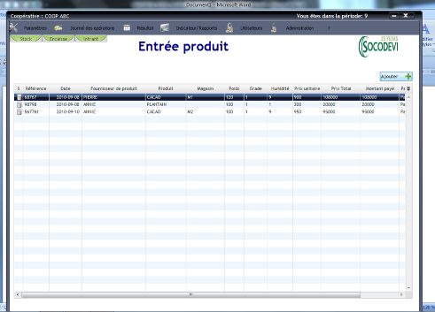

- Les soldes de ENCAISSE et du Rapport Relevé de caisse ne balancent pas. Dans l’exemple ci-dessous il manque une sortie de fonds de 10 000 pour un remboursement de Dette Fournisseurs de Produits.
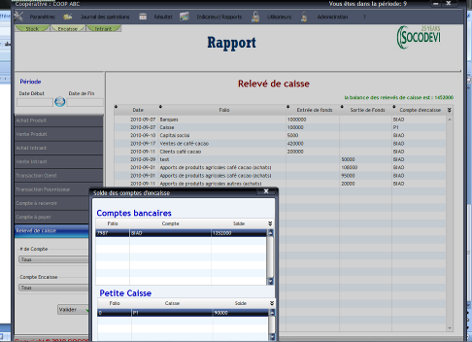
Plutôt que Folio il faudrait inscrire Description.

Un libellé « test » ?? s’affiche pour le Remboursement dette des fournisseurs d’intrant

- Le total des comptes à recevoir n’est pas bon. Dans l’exemple ci-dessous, la balance est de 456 000 et non de 100 000. Même chose pour le rapport des Comptes à payer.
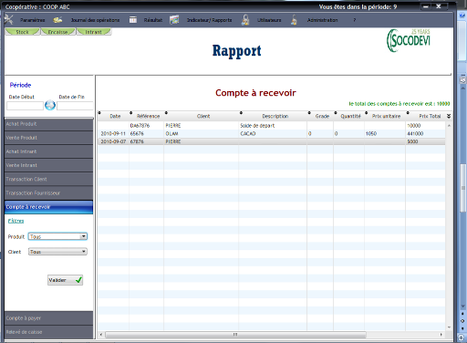

- Le rapport Achat produit est décalé par rapport à l’entête du tableau.
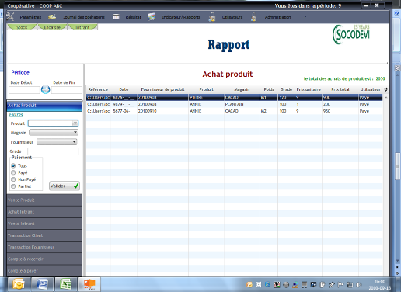

- Le rapport Vente produit est décalé par rapport à l’entête du tableau.
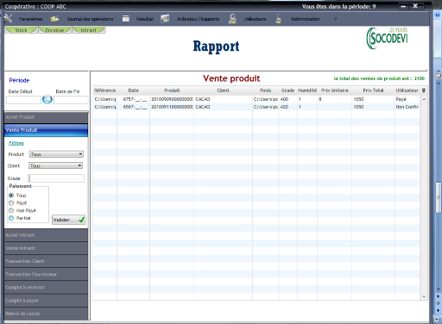

- Incapable de sélectionner le compte.
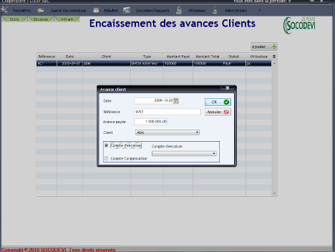

- Un encaissement de 1 000 000 apparait alors qu’un paiement partiel de 20 000 a été fait sur une avance fournisseur de 500 000. Il semble avoir un lien avec le problème # 6.
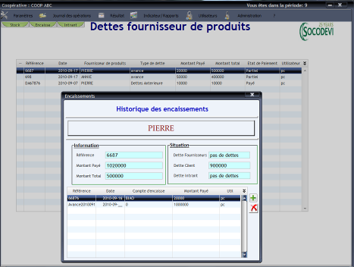

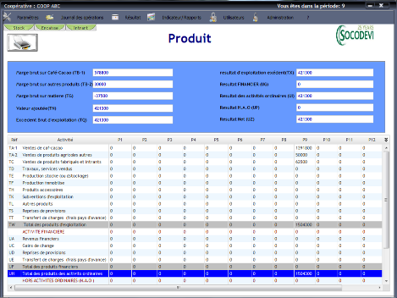
- Paiement loyer 50 000 pour Frais de magasin enregistré dans Charges et Produits mais pas dans Analyse.

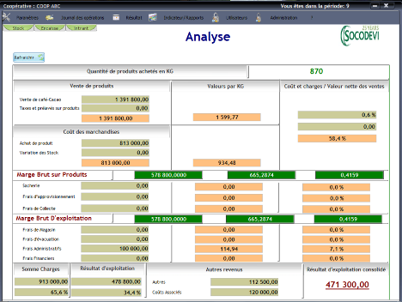

- Il faut ajouter une nouvelle catégorie de charges : Sacherie. Il n’y a que le compte 6046 qui pourra être associé à cette catégorie. Attention, j’ai enregistré un déboursé pour un achat de sacherie, dans le rapport Analyse la charge a été associées à Sacherie OK, mais elle a aussi été ajoutée à Coûts Associés.
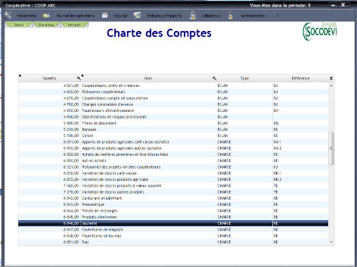

- Le calcul de la variation des stocks dans l’état des charges est inversé :
Variation des stocks = Stock au début – Stock à la fin
Actuellement c’est le contraire.
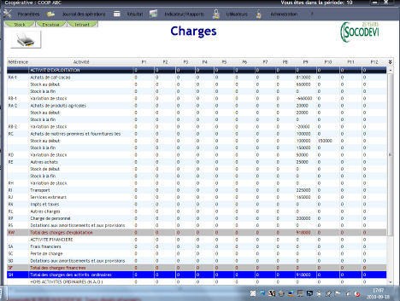

OBSERVATIONS SUR LE RAPPORT ANALYSE
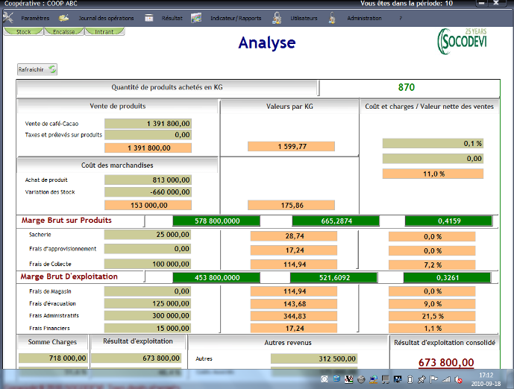

Le bon résultat est 58,4%
Le bon résultat est -47,4%
Le résultat est ok

Le bon résultat est 1,8%
Le résultat est ok
Le résultat est ok
Le résultat est ok
Le résultat est ok
Le résultat est ok

Le résultat est ok Le résultat est ok Il faudrait inscrire Autres revenus

Ici les résultats par KG devraient être égaux à 0 puisque les charges correspondantes sont 0.

